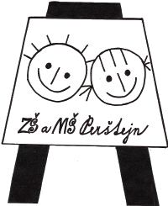 Přihláška ke stravování – školní rok 2025/2026

Příjmení a jméno žáka/žákyně: ____________________________________________________

Třída: _________________ Datum narození: _________________________________________

Bydliště: _______________________________________________________________________

Kontakt na zákonného zástupce dítěte (telefon, e-mail):

_______________________________________________________________________________

Potvrzuji správnost údajů a zavazuji se, že budu včas odevzdávat příspěvky.
Beru na vědomí, že mé dítě nedostane oběd, který nebude včas zaplacen, a nedostane oběd, pokud nebude mít při obědě čip nebo náhradní stravenku. Beru na vědomí, že mi bude účtován oběd, který nebude odhlášen. Jsem seznámen a souhlasím s provozním řádem školní jídelny.
Souhlasím se zpracováním osobních údajů v souladu s novým nařízením EU GDPR.

V Perštejně dne: ………………...…….Podpis zákonného zástupce: …………………………………

